出國類別:其他

參加「第五屆奈米科技-職業環境衛生國際會議」出國報告

服務機關: 勞工委員會勞工安全衛生研究所
姓名職稱: 吳研究員鴻鈞
派赴國家: 美國波士頓
出國期間: 100.8.7-100.8.14
報告日期: 100.10.24

參加「第五屆奈米技術-職業及衛生安全國際會議」出國報告
吳研究員鴻鈞
摘要
本文係參加2011年8月9-12日，於美國波士頓舉辦「5th International Symposium on nanotechnology–occupational and environmental health」 ，口頭發表一篇奈米粉塵爆炸論文。參加人員遍及全世界25個國家專家學者，並蒐集奈米技術安全衛生環境相關技術，例如奈米毒性、暴露評估控制、生命週期評估、政策趨勢、風險評估、藥物控制等議題。有關奈米粉塵爆炸論文僅有2篇，1篇為美國職業安全衛生研究所的”Potential explosive hazard of carbonaceous nanoparticle-allotropic survey”及本所”Study on safe air transporting velocity of nanograde aluminium, iron and titanium”。國際上對於奈米環境衛生研究頗多，但對於奈米粒子火災爆炸風險研究著墨較少。故建議應對奈米議題加強國際合作，以保持我國於世界奈米安全研究成果之主導的優勢。
一、目的:
奈米科技 (Nanotechnology)的重要性是全球有目共賭，世界各主要經濟體無不視奈米科技為國家科技發展之重要領域，並且投入各方面資源，以及各種策略規劃來提升其奈米科技之發展。其中又以美國與日本的投入最為積極，自1997年起美國對於奈米科技發展投入最多，其次是歐盟與日本。以全球投資趨勢而言，至2006年為止，世界各主要經濟體投入奈米科技的資金相較1997年時已達10倍之多。美國更於2003 年12 月3 日通過的「21世紀奈米科技研發法案」，以科研法案支持與確保國家整體科技發展方向，美國國家奈米科技計畫的主要四個目標：一、發展世界級的研發計畫；二、充分開發奈米技術的潛力；三、促進新技術之商品化以利經濟增長；四、促進就業和其他公共利益，為推進奈米技術發展提供教育資源，人才培育及基礎設施與工具，以支援奈米技術開發。
以日本奈米技術發展的軌跡來看，過去日本在超微粒加工技術表現突出，基礎研究方面亦多所成就，目前則是在奈米設備和強化奈米結構領域居全球領先地位。日本政府視奈米科技為21世紀產業革命的基礎技術，發展策略分為三大重點：實用化及產業化之研發項目、展望10~20年後技術挑戰之研究項目，以及個人獨創型之萌芽研究項目。歐盟則將其計畫分為五個主要區域：研究與發展（R&D）、基礎建設（infrastructure）、教育與訓練（education and training）、創新（innovation）以及社會層面（societal dimension）。
奈米粒子因粒子微小，吸入或者皮膚接觸，可能對於人體產生重大影響，所以全世界在研究奈米粒子特性初期，即注意此一議題，因此便開始相關研討會，而 International Symposium on nanotechnology–occupational and environmental health，即為奈米粒子安全衛生重要國際研討會。因此此行之目的即為蒐集世界最新奈米安全衛生發展情況，以作為台灣發展之參考。
一、目的:
會議目的討論全球工程化奈米粒子及奈米技術的安全衛生議題，特別針對職業、環境及衛生提供最近新的研究及活動。工程化奈米粒子提大量的技術基礎，使工業界能應用這些技術實施奈米產品商業化，而現今約有市面上約有1000種產品。這些重要技術，雖然有很大的商業利益，但伴隨而來一些工程化奈米粒子對於細胞組織有潛在危害，有些甚至產生癌症、呼吸系統及神經系統的障礙。有些研究甚至指出對於週遭環境生物產生危害。工作場所代表人類與奈米粒子接觸介面，因此了解奈米粒子在工程上操作的情形及可能產生的影響特別重要。

二、過程:
NanOEH國際會議已舉辦3屆，分別在英國(2004)、美國(2006)、台灣(2007) 、芬蘭(2009)。本次會議於2011年8月9-12日，在美國波士頓舉辦「5th International Symposium on nanotechnology–occupational and environmental health」 ，口頭發表一篇奈米粉塵爆炸論文。參加人員遍及全世界25個國家專家學者，並蒐集奈米技術安全衛生環境相關技術，例如奈米毒性、暴露評估控制、生命週期評估、政策趨勢、風險評估、藥物控制等議題。

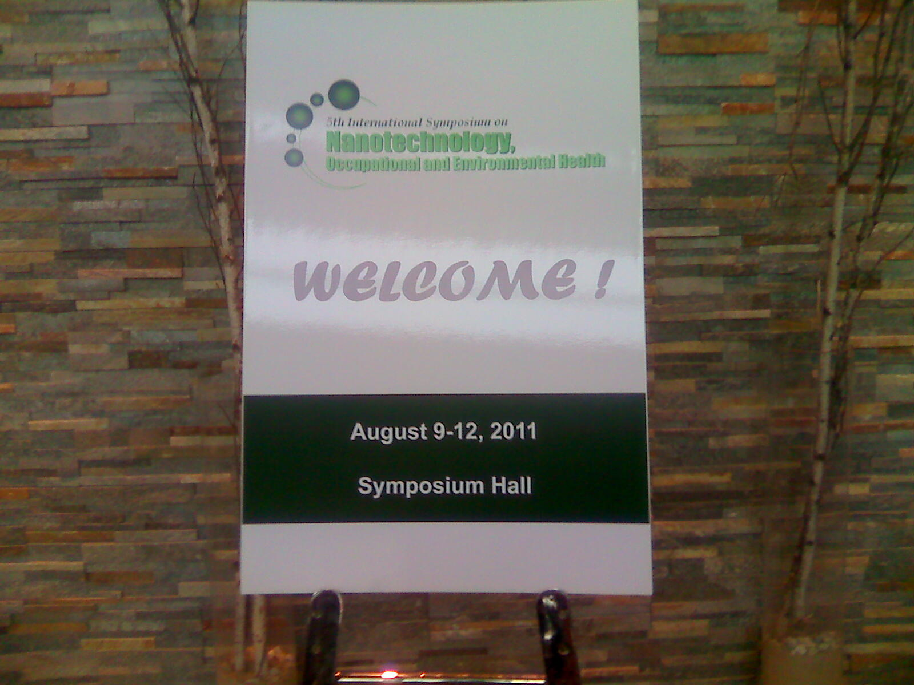
圖1 研討會場標示

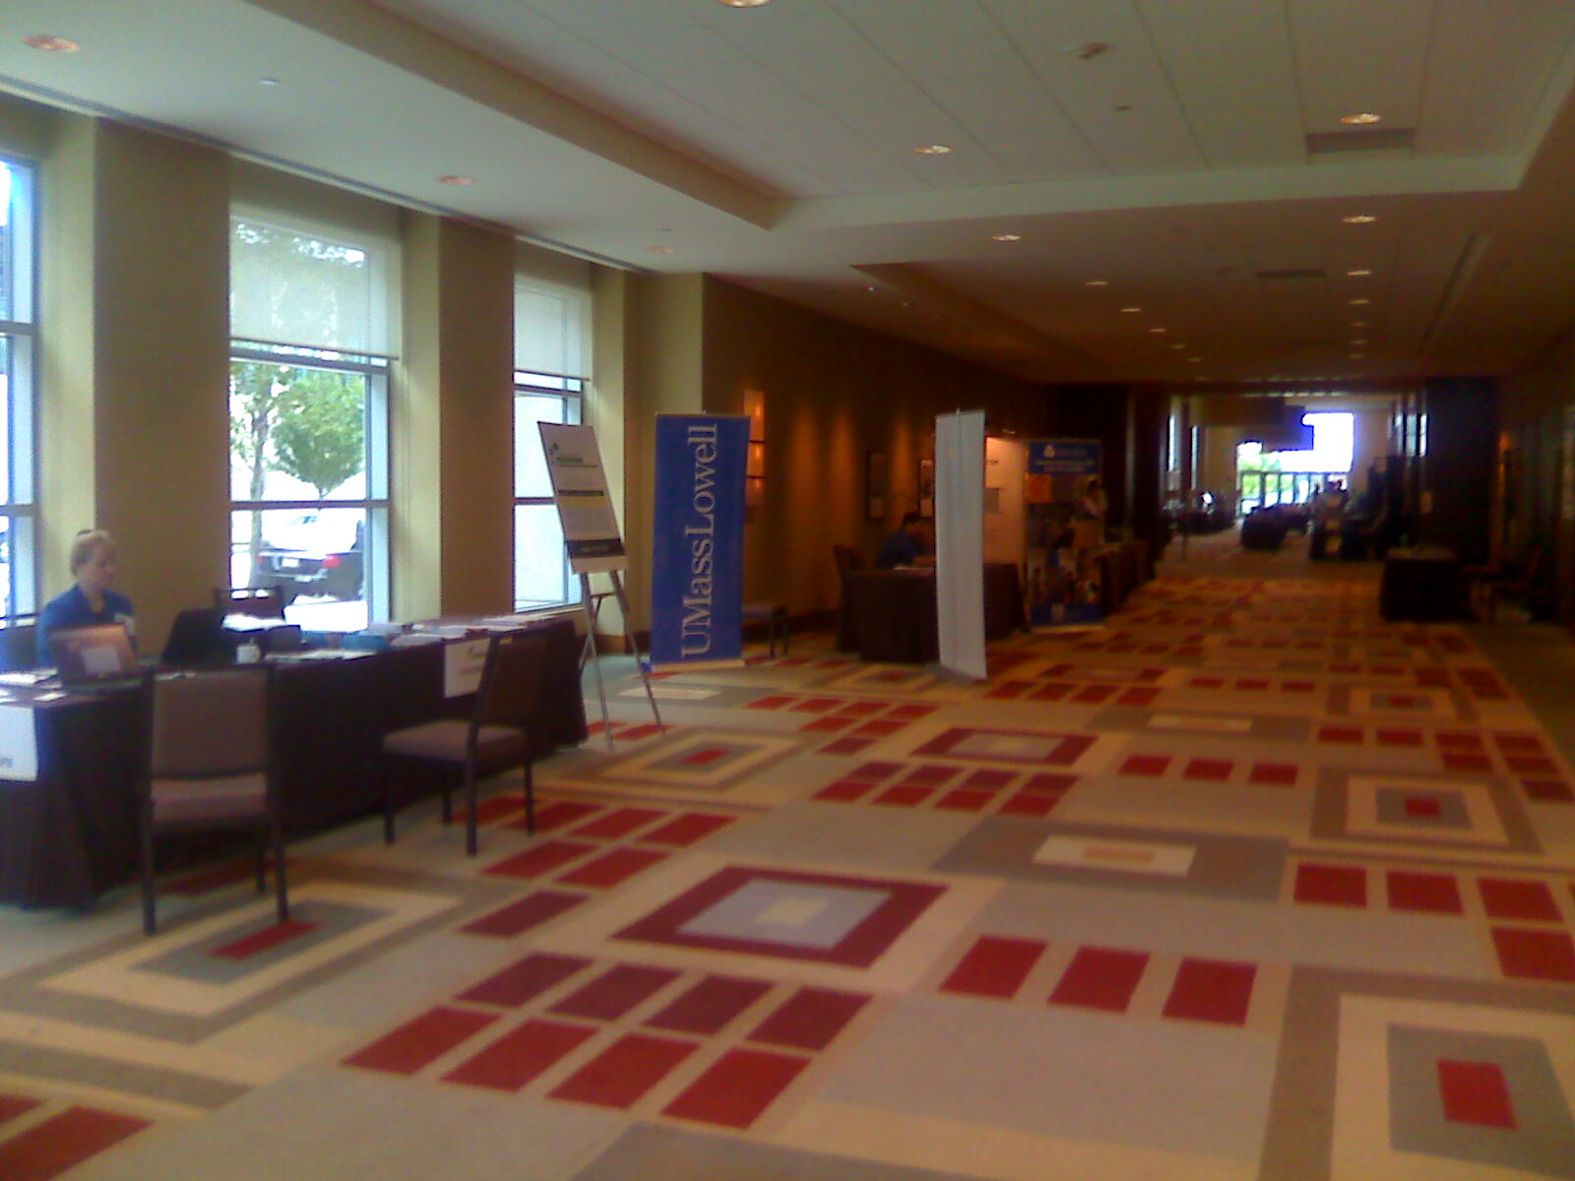
圖2 研討會場報到處

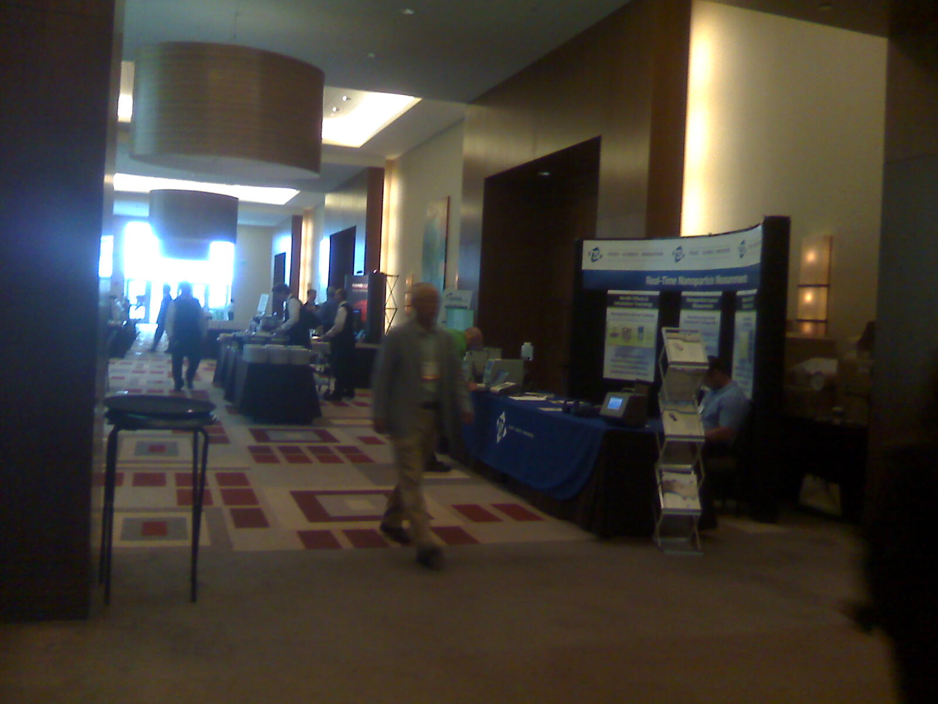
圖3 研討會場

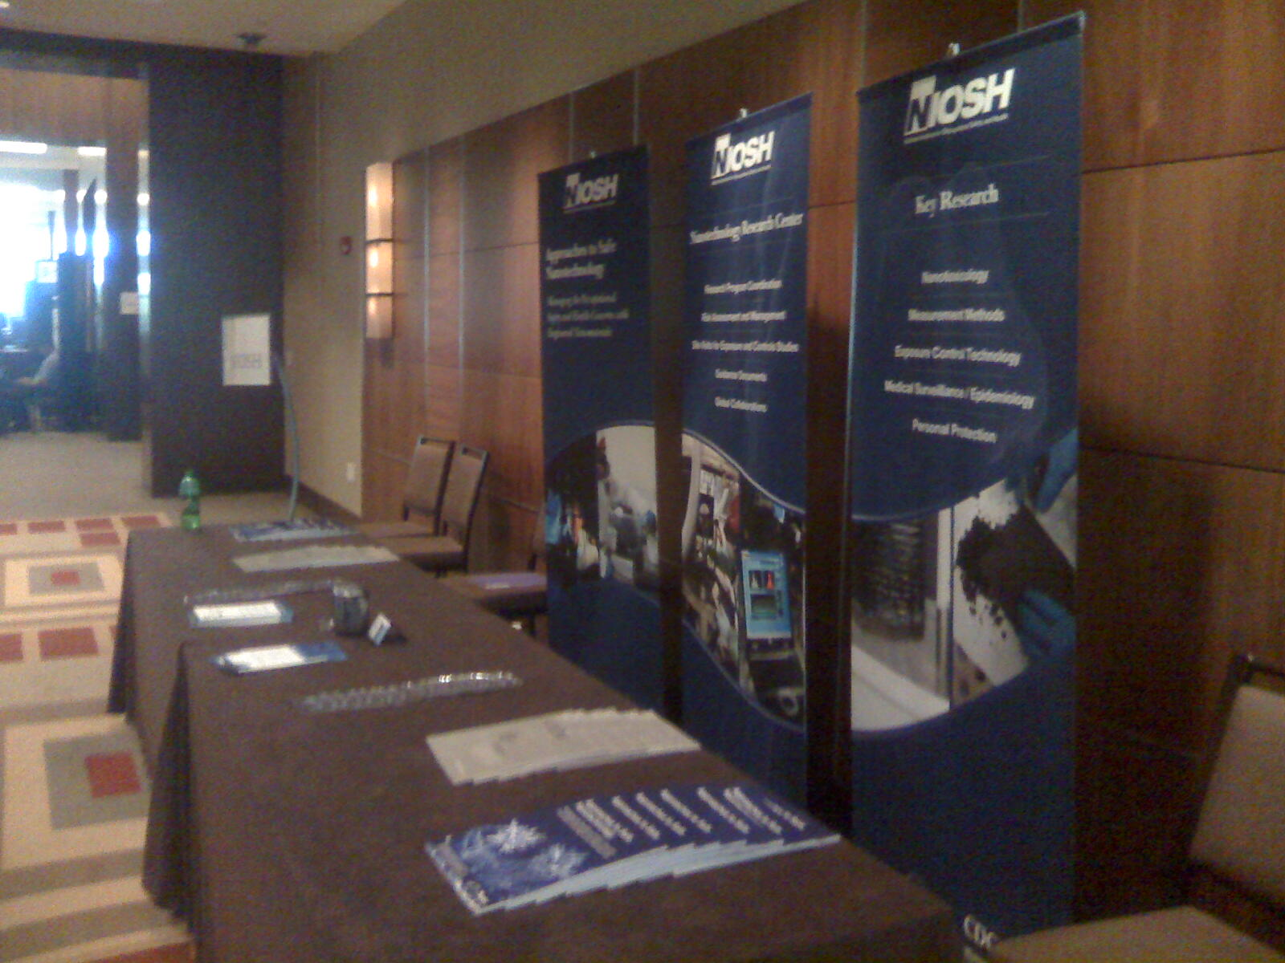

圖4 研討會場攤位 (美國職業安全衛生研所)

三、心得及建議
(一)心得
歸納世界各國有關奈米產業之政策，大都著眼於奈米材料的生產技術與經濟價值，而鮮有觸及奈米微粒相關的操作安全問題，而由於奈米或超微粒顆粒相對增加的比表面積，大大增加反應顆粒之接觸機會，安全性也隨之降低，因此有必要對於此超細微粒的燃燒或爆炸行為進行探究以為業界生產時之安全操作與防護提供適當的參考資料
大部分的研究都有奈米物質因顆粒小表面積與表面活性出奇的大，而有不穩定現象的產生，但近來的研究結過陸續的發現奈米金屬粉體很容易產生團聚效應(agglomeration effect)使其反應或活性不若預期中大，甚或比一般粒子小的現象，而團聚後的尺寸不易瞭解，此現象勢目前仍未明朗有代進一步研究的議題。本次大會論文分為奈米毒性、暴露評估控制、生命週期評估、政策趨勢、風險評估、藥物控制等議題(目錄如附http://www.uml.edu/nano/nanoehs/Documents/abstract%20book2.pdf) ，以下為較新之議題。

1.奈米粒子火災爆炸研究
第1篇奈米粉塵爆炸研究期刊論文為本所發表，爾後陸續發表3篇。英國環境安全衛生研究所(HSE)及法國安全衛生研究所也陸續發表各1篇期刊論文或報告。此次會議本所發表”Study on safe air transporting velocity of nanograde aluminium, iron and titanium”。該論文確定奈米鈦鐵鋁金屬為一極敏感且危險的物質,極容易受靜電的影響,舉凡摩擦、摩擦、空氣輸送、攪拌均可能造成爆炸。
美國職業安全衛生研究所(NIOSH)也發表一篇”Potential explosive hazard of carbonaceous nanoparticle-allotropic survey” ，足見此一奈米粒子火災爆炸議題，慢慢受到重視。該論文係研究各種奈米碳物質(sinle –wall carbon nanotube, multi-wall carbon nanotube, carbon nanofiber)的危害特性, 利用20升鋼球 濃度500g/m³ 5kJ條件之下,發現爆壓約5-7bar, 而爆燃指數約10-100bar-m/s, 屬於爆炸指數1級的物質。

2.奈米碳管的危害評估
奈米碳管及奈米碳纖維因形狀類似石綿，近年研究可能導致癌症發生。因此本屆已有多篇論文，至工廠實際採樣，美國安全衛生研究所已建議暴露值REL (Recommended exposure limit)為7 μ/m³ (as element carbon, EC). 為了了解工作廠所曝露量特別選取6個代表carbon nanotubes(CNT)及carbon fiber(CNF)的第1製造者及第2使用者，包括半導體電子工業。所有區域或個人採樣的樣品接利用重量濃度及transmission electron microscopy(TEM)，藉以評估暴露量。直讀式儀器也被用來評估粒子個數、呼吸性粉塵重量；及使用沉降粒子、光量測所得的表面積。3個第2使用者中有2個其element carbon(EC)值大於NIOSH的建議值7 μ/m³。沒有一個第1製造者超過REL值，但都在偵測值以上，利用人工及顯微鏡發現CNT 和CNF的最高值，都被發現在第2使用者的工業；與利用濾紙採樣或直讀式儀器採樣結果相同。

3.奈米採樣器的發展
大會中奈米粒子暴露評估技術場次，本所與交通大學合作開發之個人採樣器的論文在此場合宣讀其性能及規格(附件3) ；而美國lowa大學 L.G.. Cena亦宣讀該校個人奈米採樣器發展狀況(development of a personal nanoparticle respiratory dose sampler)(附件4) ，該學校使用方法係用旋風分離器配裝衝擊瓶和粒子擴散階段而使用八種規格濾紙，藉以分離各種不同粒徑奈米物質。衝擊瓶的效率係利用NaCl膠體測試，而奈米粒子有效補集係利用0,40,100,200,500nm monodisperse ammonium fluorescein 粒子。

(二)建議
國際上奈米安全衛生新的議題不斷出現，而此時大家站的起跑點都一樣，我國目前所佔的優勢，就是對於奈米粒子火災爆炸議題的掌握，因此美國職業安全衛生研究所NIOSH 及法國環境及風險研究所均主動要求與我國合作，所以應趁此一優勢，對於奈米粒子全面性的議題加強國際合作。

